Territoires énergéthiques
demain 100% énergies renouvelables
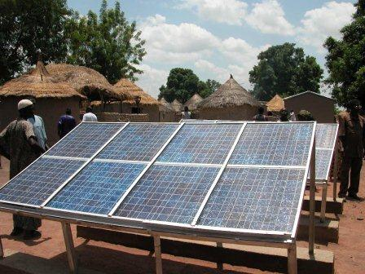
Lettre d'information n°1 | Octobre 2013
 | Énergitorial
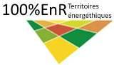 | Transition énergéthique  Nous avons pensé que la meilleure réponse à tous ceux qui se sont inquiétés de la non-parution des Énergéthiques du Mené, fin septembre, était, à l’issue de quatre ans (48 numéros), de donner au plus vite une suite à cette newsletter dans un cadre nouveau. Le combat – car c’en est un, surtout en France – pour les « 100% énergies renouvelables » dépasse largement le cadre de quelques villages, fussent-ils petits et gaulois, face à des puissances d’un autre calibre que les légions romaines de l’histoire.  Plus de dix ans de travail dans le domaine des énergies renouvelables, avec un solide ancrage territorial, nous ont donné à la fois une vaste ouverture sur ce qui se passe en France, chez nos voisins et dans le monde, et l’épaisseur qui s’acquiert sur le terrain, dans ces innombrables détails qui font qu’un projet marche ou ne marche pas. Nous allons donc résolument sortir du petit village breton, en multipliant les allers retours entre le local, où nous bâtissons notre avenir, et le global, où se taillent ces empires qui nous dépassent et rêvent de nous avaler. Il est bien difficile de s’y retrouver, dans ce bombardement incessant d’informations souvent contradictoires qui nous frappe de toutes parts. Grâce à nos compétences et à une liberté chèrement défendue, nous essaierons d’y voir plus clair, pour aider ceux qui aujourd’hui ont le sentiment de ne plus trop s’y retrouver.  La recherche des faits les plus significatifs et leur mise en perspective seront, plus que précédemment, le moteur de cette lettre mensuelle, à côté de nombreux exemples de réalisations riches d’enseignements, à toutes les échelles. L’enjeu majeur constitué par les problématiques énergétiques justifie certainement un effort particulier pour essayer d’en démêler toute la complexité. C’est ce que à quoi nous vous invitons ici.  L’énergie juste !*  * : les énergies territoriales représentent juste l’énergie nécessaire, sans déperditions, et l’énergie pour tous, sans possibilité d’accaparement, parce que le soleil luit pour tout le monde et le vent souffle de même.
Sommaire | - Les projets de nos territoires  - La transition en France et dans le monde  - Chroniques de la transition heureuse  - A vous de jouer !
 | 1. Les projets de nos territoires
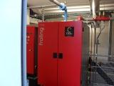  Une chaudière de dernière génération...  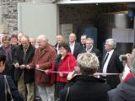  Une belle inauguration  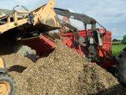  ... et le rebroyage des plaquettes | L’inauguration de la chaufferie et du réseau de chaleur de Plessala  Une belle réalisation, qui arrive à point à l’entrée de l’hiver. 250 kW, environ 300 t de bois (à 25% d’humidité) par an. C’est toujours une fête de voir sur le terrain la concrétisation de la démarche du territoire du Mené.  Et, quoique ce soit la quatrième, depuis 2008, avec des entreprises et des fournisseurs déjà connus, toujours des difficultés nouvelles. Deux causes principales : la faible capitalisation d’expérience des entreprises installatrices, dont le personnel tourne, et qui refont parfois les mêmes bourdes d’un chantier à l’autre ; mais surtout la dérive perfectionniste d’un grand constructeur de chaudières et équipements connexes. Dans une recherche de réduction des coûts et de rendement extrême, la « nouvelle génération » de machines est beaucoup moins tolérante pour le combustible que la précédente, installée au Gouray et à Saint Jacut. Elle est sans doute parfaite pour des plaquettes produites industriellement en Autriche avec des billons de sapin bien calibrés. C’est beaucoup plus dur avec nos plaquettes tout venant, issues de nos boisements variés, feuillus ou conifères, taillis, haies ou bosquets. Un nouveau point de vigilance, qui démontre comme il est risqué de faire des copiés-collés.
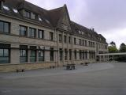  Un collège des années 50  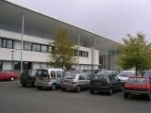  Un lycée neuf  Un groupe scolaire rénové  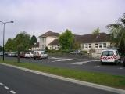  et le CPSA... | Le réseau de chaleur de Combourg et la filière locale bois énergie  C’est un projet imaginé il y a déjà bien longtemps, dans les années 90… Depuis 2009, quelques élus et agents tenaces de la Communauté de Communes Bretagne Romantique ont fait sortir le projet des cartons. Nous n’en sommes pas encore à l’inauguration, prévue pour fin 2014, et nous aurons l’occasion d’y revenir. Combourg, à mi-chemin entre Rennes et Saint Malo, connaît un développement important, qui se concrétise aussi dans les équipements, notamment scolaires, sportifs et commerciaux. Le projet s’est donc bâti autour de la cité scolaire (lycée, collège, groupe scolaire primaire et le CPSA, établissement d’enseignement supérieur agricole), de la piscine et du complexe sportif, et d’une grande surface commerciale. 1,5 MW, environ 1 km de réseau, de 1500 à 1800 t de bois sec par an, provenant en totalité du territoire (dans un rayon de 20 km).  Le montage de la filière d’approvisionnement, sous la pression de l’agglomération de Rennes toute proche devenue très gourmande en bois, a dû se faufiler à travers les nombreux écueils  du code des marchés publics, du code de l’urbanisme et du droit de sociétés et coopératives. Comme tout va mieux quand chacun y met du sien ! Aujourd’hui, comme pour l’éolien, les filières véritablement locales, c’est-à-dire également maîtrisées localement et non aux mains de groupes financiers, sont des exceptions, et chaque expérience nouvelle dans ce domaine permet de progresser. Merci à Lorient et à Embrun pour les exemples donnés.
 | 2. La transition en France et dans le monde
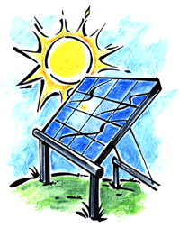 Le photovoltaïque et les énergies renouvelables : la France en état d’exception fâcheuse

1. Le PV toujours moins cher et plus abondant

Ces dernières années, grâce à la politique très volontariste de l’Allemagne, le prix du photovoltaïque a fortement baissé, et ce n’est pas fini. Contrairement à ce que l’on peut lire dans la presse française, répétant les balivernes de la classe politique et des patrons de nos grosses sociétés d’énergie, ce n’est pas dû au dumping de l’industrie chinoise. C’est observé chez tous les producteurs qui ont réalisé des investissements à la mesure de ce marché qui va atteindre 50 GW par an (soit la puissance de près de 30 tranches EPR Flamanville) : 7 fois plus qu’en 2009. Ces gains ont été obtenus par les améliorations remarquables de la technologie des cellules, qui atteignent maintenant 20%, et s’approcheront bientôt de 50%, ou bien qui utilisent des procédés beaucoup moins coûteux, ce qui permettra, en Chine comme aux USA et dans de nombreux pays, d’atteindre en 2017 un coût de 0,30 $/W (0,20 €/W) pour les panneaux, chiffre à peine croyable. On comprend dès lors que le coût du kWh produit est déjà, dans de nombreux pays, et même dans certaines régions françaises, inférieur, voire bien inférieur à 0,10 €/W, et qu’il n’a donc pas fini de baisser. Pour mémoire, nous rappelons que le coût de production du kWh EPR (Flamanville ou anglais) se situe aujourd’hui, alors que les installations ne sont pas encore en service, vers 0,11 €/kWh, sans compter tout ce qui a été mis à la charge des impôts (R&D, traitement des déchets ultimes, assurances) ou sous-évalué (démantèlement).

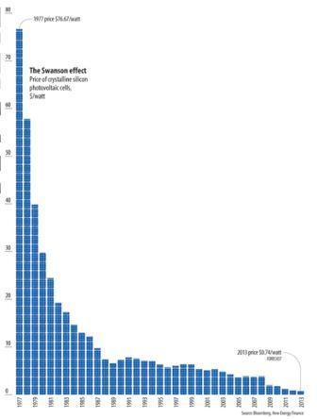
La chute du prix du W PV, accélérée depuis 2009

Ceci a plusieurs conséquences, dans la plupart des pays, où l’électricité est entièrement payée par le consommateur, et non en partie par le contribuable (cas de la France) : l’électricité produite localement, même par les particuliers, est moins chère que celle fournie par le réseau, et parfois tellement moins chère qu’il reste intéressant économiquement de la stocker pour l’utiliser la nuit.

2. Les difficultés des compagnies d’électricité

C’est ce qui se produit aujourd’hui dans plusieurs pays, comme les USA, l’Australie, et même l’Allemagne, qui se lancent dans le stockage domestique. Il est clair que cela ne va pas sans poser de sérieux problèmes aux sociétés de production d’électricité ainsi qu’aux gestionnaires de réseaux, qui pourraient bien voir, dans les toutes prochaines années leurs volumes de vente baisser substantiellement, de plus de 50% par exemple. Notons que l’Allemagne monte aujourd’hui très sérieusement en puissance, puisque l’électricité renouvelable y a atteint pour la première fois, le 3 octobre, le seuil de 60% de la puissance en ligne. Ces compagnies, petites et grandes, commencent à se faire du souci pour leur avenir et développent alors plusieurs stratégies :
• Opposition frontale contre le développement du PV diffus, avec demande de mesures législatives, en Australie par exemple ;
• Mise en garde contre le risque (réel) constitué par leur disparition : elles sont en effet indispensables à l’équilibre de l’approvisionnement ;
• Mais, outre ces manœuvres dilatoires, elles réfléchissent toutes à leur place dans le système énergétique du futur, comme les Allemandes RWE ou E.ON, qui sera faite d’énergies renouvelables, de stockage et de centrales d’appoint très performantes. Ce qui va entraîner la disparition accélérée de l’outil de production massif hérité du XXe siècle : nucléaire (terminé en 2023 en Allemagne) et charbon (15 centrales obsolètes vont y fermer ces deux prochaines années.)

3. La France… ailleurs

Toutes ? Que non pas ! Notre champion national dans le domaine, EDF, mastodonte mondial en parfaite symbiose avec l’état français et les responsables politiques et syndicaux unanimes, nous entraîne dans une toute autre voie, celle de la continuité réaffirmée : le nucléaire toujours plus, le réseau haute tension et les centrales turbines à gaz pour boucher les trous. Point ne lui est besoin de s’opposer au photovoltaïque : le tarif artificiellement bas de l’électricité dans notre pays (une partie des charges étant assumées par le budget de l’état), et une politique de taxation des produits PV importés, au nom de la défense de l’industrie française (?) aboutissent à une dépression totale, notamment cette année, du marché français du photovoltaïque, à tel point que l’ensemble des acteurs de la filière ont lancé en ce mois d’octobre un cri d’alarme. Inutile de préciser que non seulement la rentabilité du PV en France est radicalement sapée par ces manipulations tarifaires, mais il n’est absolument pas envisageable d’imaginer le stockage. Les prélèvements fiscaux destinés l’électricité n’étant bien évidemment pas récupérables pour qui voudrait substituer sa propre production. Bien plus, la première question que se poserait certainement l’état en France, si une tendance à la production locale autoconsommée se dessinait, serait celle de la taxation de tous ces kWh qui lui échapperaient, alors même que le particulier qui aurait investi aurait déjà largement payé TVA et autre taxes lors de l’installation.
Mais c’est ainsi, et il est dramatique de lire des journalistes faire des contorsions pitoyables, en parlant du dumping des grands industriels mondiaux du PV ou racontant que la situation des énergies renouvelables s’aggrave, de nombreux pays réduisant ou supprimant les tarifs préférentiels. C’est tout simplement parce que l’électricité produite par le PV ou l’éolien est désormais moins chère que celle fournie par ailleurs… Voilà la nouveauté !

 | 3. Chroniques de la transition heureuse
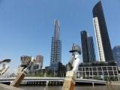  Melbourne : une ville avec toutes les outrances de l’urbanisme et de l’architecture modernes  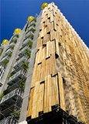  City Hall 2 : l’exemple  Le verdissement des toits  Le marché sous les ombrières PV  et la forêt urbaine ! | Un petit tour aux antipodes : Melbourne, ville sans émission de carbone  Il est difficile d’imaginer que cette énorme agglomération, née de la ruée vers l’or au milieu du XIXe sc., comptant aujourd’hui plus de quatre millions d’habitants, étalée sur la surface d’un département français (densité de population : 550 h/km²) puisse revendiquer une exemplarité en matière énergétique et son corollaire, les émissions de CO2. Située à l’extrême sud de l’Australie, face à l’île de la Tasmanie, à une latitude correspondant à celle de la côte nord de l’Afrique, elle jouit d’un climat océanique chaud : les températures n’excèdent que très rarement 40°C, et il n’y a pas de journée où elles restent négatives (le maximum quotidien observé le plus bas est à 4,4°C). On gère donc plutôt le chaud que le froid, et les déplacements, sur cet immense territoire à densité moyenne assez élevée, avec des centres plus denses.  C’est une ville très active économiquement : le plus grand port australien, une industrie florissante, dont la construction automobile de ce pays continent, les nouvelles technologies et un grand centre de la finance et des affaires, avec notamment le siège des deux géants de l’exploitation minière, Rio Tinto et BHP Billiton, pas vraiment des exemples en matière d’environnement.  Cette agglomération, dans un pays très marqué par l’exploitation de ressources fossiles particulièrement abondantes qui constitue une de ses activités économiques majeures, s’est donc engagée depuis déjà plusieurs années dans une démarche globale vers la neutralité en carbone (zéro émission de CO2). On est surpris du peu de place donné aux énergies renouvelables, contrairement à ce que l’on peut observer dans de nombreux cas, comme à Austin (Texas) où nous sommes passés récemment. Dans ce contexte, l’accent est mis sur les économies et l’usage de procédés non (ou moins) consommateurs d’énergies fossiles : déplacements en vélo ou par les transports en commun, très développés, malgré et à cause de l’étalement de l’aire urbaine ; gestion très serrée et recyclage des déchets, de l’eau ; construction de bâtiments économes en énergie grise et en énergie consommée (utilisée plutôt pour se prémunir du chaud que du froid) et réhabilitation du bâti existant. A priori, rien de bien nouveau dans les principes, mais ce qui est toujours intéressant, c’est la mise en œuvre à l’échelle de tout un territoire, toute une collectivité, avec les exemples donnés par les dirigeants.  L’objectif est clair : émission nette zéro de carbone en 2020, dans sept ans. Autour de quelques grands projets structurants et emblématiques, c’est une gigantesque animation qui pousse l’ensemble de la population à se « mentaliser » sur les questions d’énergie et d’émissions carbone. On relève notamment :  • Le nouvel hôtel de ville, City Hall 2 (CH2), un des bâtiments les plus performants du monde, où travaillent plus de 500 personnes,  • Le programme « 1200 buildings » portant sur 1200 ensembles immobiliers majeurs de la ville, notamment commerciaux, qui sont progressivement réhabilités  • Green roofs, walls and façades, pour le verdissement, et l’absorption du CO2 émis. On voit bien là que le souci n’est pas d’abord l’énergie, mais la neutralité CO2  • Solar Energy, parce que l’énergie est quand même la source d’émission de CO2, à réduire le plus possible  • Urban Forest Strategy, la gestion et le développement de la forêt urbaine, qui compte déjà près de 100 000 arbres.  On le voit, les Australiens ont une approche différente de celle des pays tempérés ou froids de l’hémisphère nord, beaucoup plus sensibilisés aux problématiques de l’énergie, en tant que telle, d’où découle, bien sûr, la réduction des émissions de GES.

4. A vous de jouer !
Dans cette rubrique vous trouverez, dès le mois prochain, des conseils ou démarches au niveau individuel, pour tous ceux qui souhaitent s’engager dans des démarches énergéthiques.

Toute référence ou précision relative aux articles ci-dessus pourra vous être communiquée sur demande à la rédaction.
Rédaction : Marc Théry

Informations, abonnements, désabonnements à l’adresse suivante :
contact@territoires-energethiques.fr

